Matemática – 9º ano – 2º bimestre

Gabarito comentado

1. alternativa b
Caso ocorra erro, verifique se o aluno percebeu que é possível completar a figura do tampo da mesa e obter a representação de um quadrado de medida de lado a e um quadrado de medida de lado b.

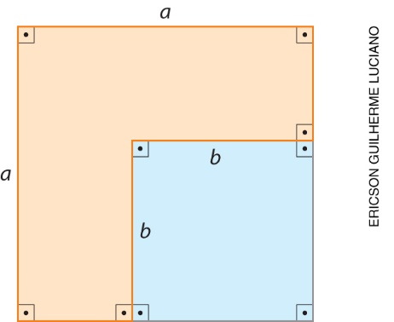

Assim, para obter a área do tampo da mesa, o aluno pode determinar a área do quadrado de medida de
lado a e subtrair dela a área do quadrado de medida de lado b. Verifique se a fórmula da área do quadrado foi utilizada pelo aluno e se ele obteve a seguinte expressão: a ² – b ²
Nesse caso, é possível que o aluno acredite que não tenha obtido a resposta correta, pois as alternativas não correspondem ao resultado expresso dessa maneira. Destaque que uma mesma expressão algébrica pode ser expressa de diferentes maneiras e incentive-o a fatorar a expressão que ele obteve inicialmente. Se julgar necessário, retome o estudo sobre fatoração de expressões algébricas e produtos notáveis.

2. alternativa c
Para resolver essa atividade, o aluno poderá empregar os conhecimentos sobre fatoração de expressões algébricas e sua relação com produtos notáveis para identificar a sentença verdadeira. Caso ocorra erro, analise a sentença da alternativa que o aluno assinalou e identifiquem juntos por que ela não é verdadeira.
Caso o aluno não pareça convencido, solicite a ele que substitua os valores de a e b por números naturais, como 1 e 2, e faça os cálculos para perceber que o resultado será diferente em cada membro da igualdade, portanto, ela não é verdadeira.

3. alternativa d
Para resolver esse problema, os alunos podem calcular os valores de a e b e substituir na expressão algébrica, ou usar outras estratégias. Contudo, algumas seriam muito trabalhosas e demandariam muitos cálculos. Se julgar oportuno, compartilhe as diferentes estratégias apresentadas. Caso ocorra erro, verifique se o aluno percebeu que é possível usar a fatoração de expressões algébricas para facilitar os cálculos.
Desse modo, temos:
$\frac{25a^{2}+ 40ab + {16b}^{2}}{25a^{2}-16b^{2}}=\frac{{(5a + 4b)}^{2}}{\left(5a + 4b\right) ∙ (5a - 4b)}=\frac{5a + 4b}{5a - 4b}=\frac{160}{40}=4$
Se julgar necessário, retome o estudo sobre fatoração de expressões algébricas e produtos notáveis.

4. a)

Vendas realizadas: x | Salário em real: 1 800 + 70x
0 | 1 800
1 | 1 870
2 | 1 940
3 | 2 010
4 | 2 080
5 | 2 150

b) O salário de Soraia será de R$ 2 850,00.

Considere 50% do valor da questão para cada item.
No item a, caso ocorra erro, verifique se o aluno observou que o valor do salário de Soraia varia de acordo com a quantidade de vendas que ela faz. Saliente que se ela não fizer nenhuma venda, receberá apenas o valor fixo de R$ 1 800,00. Observe se o aluno percebeu que, a cada venda realizada por Soraia,
são acrescidos R$ 70,00 ao seu salário fixo.
No item b, caso ocorra erro, mostre ao aluno que, para calcular o valor do salário de Soraia de acordo
com as vendas, é possível substituir o valor de x na expressão R$ 1 800,00 + R$ 70,00x pela quantidade
de vendas. Se julgar necessário, saliente que o salário de Soraia corresponde a uma função e retome o estudo sobre representação numérica de uma função afim.

5. alternativa a
Caso ocorra erro, releia o enunciado do problema com o aluno e solicite que anote as informações obtidas. Observe se ele percebeu que, com o cartão-refeição, independentemente de quantas refeições Roberta faça, ela terá que pagar o valor fixo da mensalidade de R$ 40,00 e que, por refeição, serão acrescidos R$ 3,00 ao valor da mensalidade. Se julgar oportuno, oriente o aluno a montar um quadro indicando o valor que Roberta pagará de acordo com a quantidade de refeições que fizer e verifique se ele observa a regularidade apresentada nesse quadro. Caso o aluno não consiga identificar a função que corresponde ao cartão-refeição, peça-lhe que monte um quadro para analisar o comportamento de cada função apresentada nas alternativas, destacando que a variável x corresponde ao número de refeições.
Se julgar necessário, retome o estudo da representação algébrica de uma função afim.

6.
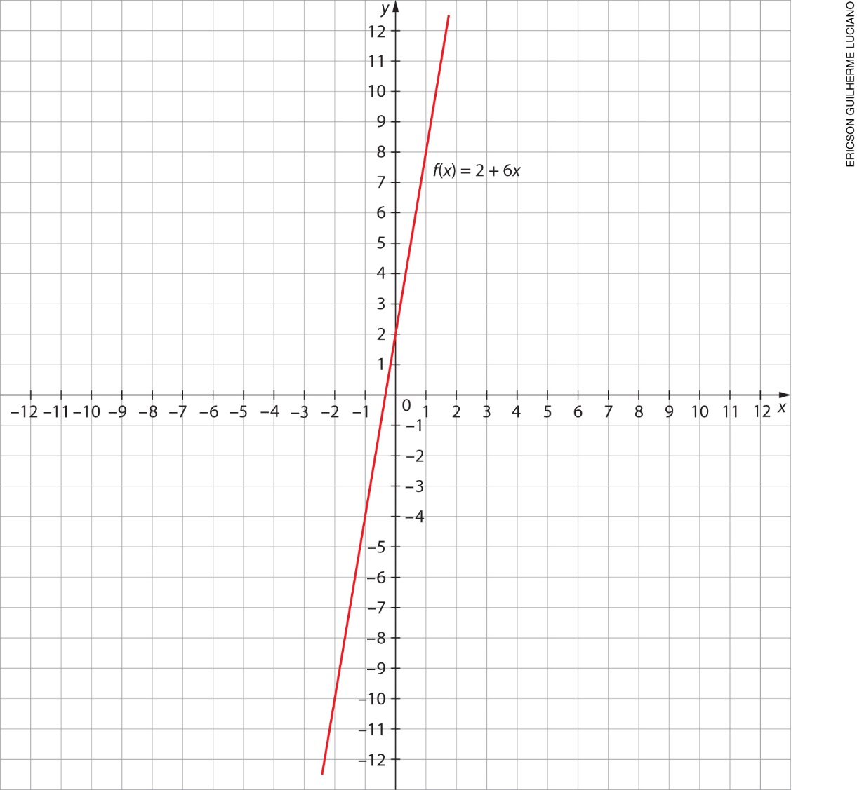
Caso ocorra erro, acompanhe a resolução do aluno para identificar possíveis equívocos. Verifique a estratégia que ele utilizou para traçar o gráfico. Se julgar necessário, represente numericamente a função montando um quadro com o aluno. Caso ele tenha identificado corretamente alguns pares ordenados, mas tenha representado o gráfico de maneira incorreta, indique como localizar pares ordenados no plano cartesiano.
Se achar oportuno, retome o estudo sobre representação gráfica de uma função afim.

7. alternativa a
Caso ocorra erro, verifique se o aluno percebeu que, para resolver esse problema, é necessário calcular quantos quilômetros podem ser percorridos com cada litro desse combustível e, para isso, pode-se calcular a razão entre os quilômetros percorridos e os litros de combustível consumidos. Caso o aluno não tenha compreendido como resolver o problema, retome o enunciado e os cálculos. Se julgar necessário, retome o estudo sobre razão entre duas grandezas de espécies diferentes.

8. alternativa c
Caso ocorra erro, acompanhe os cálculos do aluno para identificar possíveis equívocos. É provável que ele tenha dificuldade para converter a escala em metro para centímetro. Se julgar oportuno, mostre ao aluno que existe uma relação de proporcionalidade direta no conceito de escala e retome o estudo sobre as relações de proporcionalidade.

9. 6 máquinas
Para resolver esse problema, o aluno deve se basear nos seus conhecimentos sobre grandezas inversamente proporcionais. Caso ocorra erro, verifique se ele percebeu que existe uma relação entre o tempo necessário para fazer a pavimentação e a quantidade de máquinas utilizadas nesse serviço. Se julgar necessário, saliente que essa relação é uma proporcionalidade inversa, pois quanto maior o número de máquinas para fazer a pavimentação menor será o tempo gasto. Caso o aluno tenha percebido essa relação, mas não tenha alcançado a resposta esperada, acompanhe sua resolução para identificar possíveis equívocos nos cálculos. Se for preciso, retome o estudo sobre relação de proporcionalidade entre duas grandezas.

10. alternativa c
Caso ocorra erro, solicite ao aluno que analise os gráficos apresentados e verifique se em algum deles há mais de um valor de y para cada x. Se julgar necessário, mostre ao aluno que, na alternativa c, em que y é diferente de 0 (zero), existem dois valores de y para cada x, sendo um negativo e um positivo; portanto,
não é função.

